Nagy István
Házi feladat On-Line
A következőkben bemutatok egy általam írt programot, amely alternatívát nyújt a házi feladatok vagy egyéb tevékenységek On-line formájára.
Lehetőségek
A tanár szervezett módon feladatot hozhat létre amely tartalmaz egy rövid leírást valamint ehhez tartozó dokumentumokat.
Ezt a feladatot aztán a kiválasztott diákoknak közzé teheti.
A diák tantárgyanként megtekintheti a neki szóló feladatokat, letöltheti a feladathoz társított, tanár által készített dokumentumokat ami alapján elkészíti a megoldás dokumentumot vagy dokumentumokat.
A tanár letöltheti a diákok által készített megoldásokat amit kiértékelhet.
A diáknak lehetősége van útmutatást kérni a tanártól aki ezekre a kérésekre válaszolhat.
A diák vagy a szülő saját azonosítójával belépve a rendszerbe megtekintheti a kapott pontszámokat.
Mindez a tevékenység On-Line módon történik amihez a felhasználónak csak Internet kapcsolatra és a kliens programra van szüksége.
Felhasználó típusok és tevékenységeik
A program négyféle felhasználó típust határoz meg:
Tanár
Feladatokat hoz létre. Ezeket közzéteszi az egyes diákoknak.
Kiértékeli a diákok áltam adott megoldásokat. A kiértékelésben segítségére van egy, a diák tevékenységeit rögzítő táblázat amelybe bevezetheti az egyes megoldásokra adott pontozást. Megtekinthető továbbá, hogy melyik feladat megoldására milyen pontszámot adott amit megjegyzéssel is elláthat.
Útmutatást ad a diákoknak válaszolva az általuk feltett kérdésekre.
Lehetősége van felvenni az általa tanított tantárgyakat és osztályokat levéve a terhet az adminisztrátorról.
Diák
A tanárok áltak közzétett feladatokat oldhatja meg. Megoldáson a tanár számára elküldött megoldás dokumentum vagy dokumentumok létrehozását értjük.
A diák számára a feladatok tantárgyanként és tanáronként dátum szerint csökkenő sorrendben jelennek meg.
Útmutatást kérhet tanárjától az egyes feladatok megoldásánál felmerült nehézségek leküzdésére.
Szülő
Az egyes diákok szülei betekintést nyerhetnek gyerekeik tevékenységeibe a tanárok által adott pontszámokba.
Adminisztrátor
Feladatai
- Tantárgyak és osztályok meghatározása
- Tanár, diák, szülő és adminisztrátor felhasználók létrehozása
- Tanév lezárása
- Konfigurálás
Dokumentumok
A program alapját a dokumentumkezelés képezi. A dokumentumok az egyes feladatokhoz kötődnek.
A következő dokumentum típusok lehetségesek:
- feladat megfogalmazás (kijelentés)
- megoldás
- megjegyzés
- útmutatás
A tanár az adott feladathoz általában kijelentés, megjegyzés vagy útmutatás típusú dokumentumot társít.
Bármely dokumentumhoz állományok társíthatók akármilyen formátumban. A felhasználó (tanár vagy diák) így akár hang vagy képanyagot is társíthat az általa elkészített dokumentumhoz. Az állományokhoz rövid leírást is lehet fűzni. A program nem kezeli a csatolt állományokat formátum szerint, csak letölti. Így a felhasználó kell gondoskodjon a letöltött csatolt állomány megjelenítéséről. Így a program nem szab korlátot a csatolt állomány formátumára és méretére vonatkozóan.
Minden feladat, dokumentum, állomány dátummal van ellátva amely könnyebb áttekinthetőséget biztosít.
Az adminisztrátor feladatai
Felhasználók létrehozása
Külön ablakban hozhat létre tanár, diák, szülő vagy adminisztrátor felhasználókat.
Diák felhasználókat létrehozhat csoportosan is csv állományokból importálva be a diákok nevét és osztályát. Ebben az esetben automatikusan hozza létre az osztályokat. A csv állományt például egy táblázatkezelővel lehet létrehozni amely táblázat a következő szerkezetű kell legyen:
Sorszám (bármilyen érték lehet) | Diák neve | Osztály (arab szám és betü, pl. 10h )
A diákok azonosítója és jelszava megegyezik a táblázatban megadott névvel.
Bármelyik felhasználó tetszés szerint megváltoztathatja azonosítóját és jelszavát.
Tantárgyak és osztályok létrehozása
Meg kell határozza a tantárgyakat és osztályokat amelyeket a tanár saját igényeinek megfelelően felvehet.
Tanévzárás
A tanévzárás során a program arhiválja az előző év feladatait és a végzős osztályokat valamint növeli az osztály nevében a számot eggyel. Pl 10 H-ból 11 H lesz. Az osztály meghatározásakor megadható a tanővek száma ami alapértelmezett módon négy.
Telepítés, konfigurálás
A program kliens oldalon egy MySQL 5.x adatbázis szerverhez valamint egy FTP szerverhez kapcsolódik.
A telepítés
Egy Internet-en elérhető szerverre fel kell installálni MySQL 5.x valamint FTP szolgáltatásokat.
Be kell importálni az adatbázis szerkezetet és létre kell hozni egy eminetusr nevű MySQL felhasználót ami teljes jogosultságot kell kapjon a beimportált, eminet nevű adatbázisra.
Létre kell hozni továbbá egy eminet nevű FTP felhasználót is.
Kliens oldalon, mivel a program nagyon kicsi elegendő a dotnet (legalább 3.5-ös verziójú) framework feltelepítése vaalmint program (eminet.exe) mellé társítani kell a MySQL.dll fájlt.
A Konfigurálás
Az első futtatáskor a program generálja a konfigurációs fájlt (config.ini) amely létrehozásához meg kell adni az adatbázis szerver címét (lehet URL vagy IP cím) és a szerveren létrehozott eminetusr felhasználó jelszavát. Ezt követően létrehoz egy adminisztrátor (típusú) felhasználót Administrator azonosátóval. Ez egy programbeli adminisztrátor jogkörű felhasználó. Miután az adminisztrátor belépett a konfigurációs ablakban meg kell határozza az ftp szerver címét (URL vagy IP cím). Ezután kezdheti el létrehozni a felhasználókat, meghatározni a tantárgyakat és osztályokat.
Minden felhasználónak aki a bekonfigurált rendszert használni akarja szüksége van a következő állományokra:
- eminet.exe (maga a program)
- MySQL.dll
- Az adminisztrátor által létrehozott config.ini amely részben kódolva tartalmazza a kapcsolódáshoz szükséges adatokat.
A program használata egy példán keresztül
Tanár – feladat készítés
A tanár megnyitja a dokumentum kezelő részt.
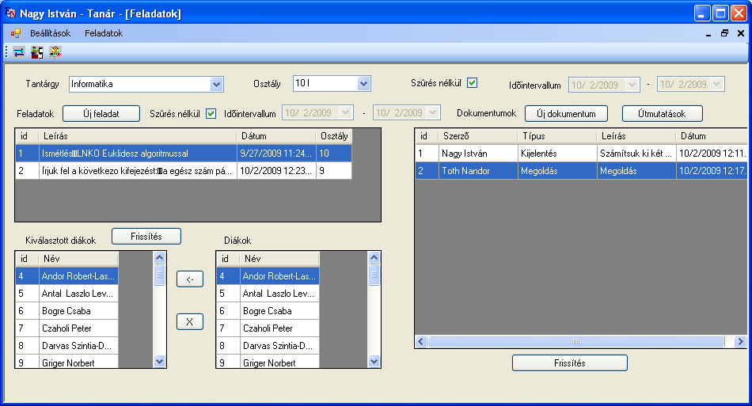
Kiválasztja a felvett tantárgyak közül (ha több tantárgyat tanít) azt amelyhez feladatot akar készíteni.
Létrehoz egy feladatot.
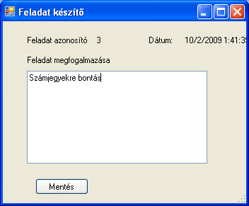
Elkészíti a feladat megfogalmazását tartalmazó dokumentumot. Csatolja az ehhez szükséges állományokat.
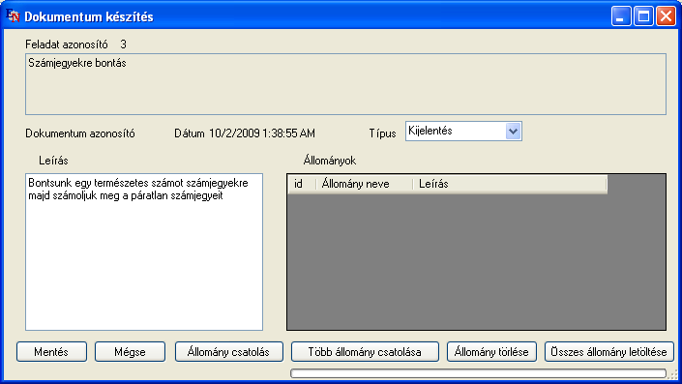
Kiválasztja azt az osztályt amelynek a feladatot szánja és ebből az osztályból kijelöli azokat a diákokat akiknek el kívánja küldeni. A feladat közzétevése után a diákok számára ez elérhetővé válik.
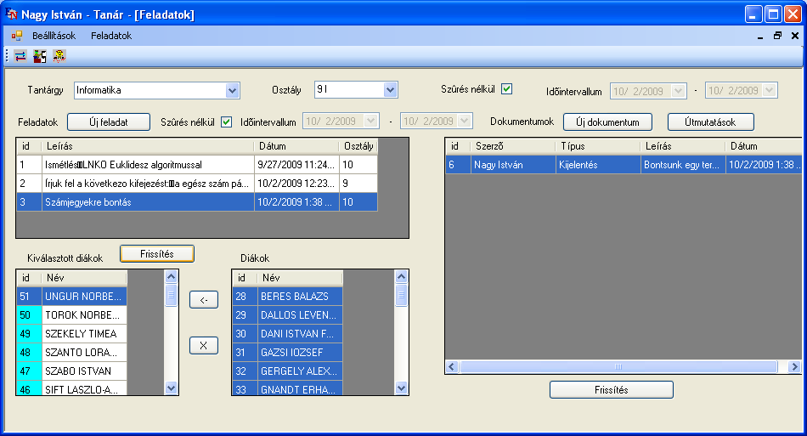

Diák – feladat megoldás
A diákok kiválasztva az egyes tantárgyakat és megnyitják a megjelenő feladatokat.
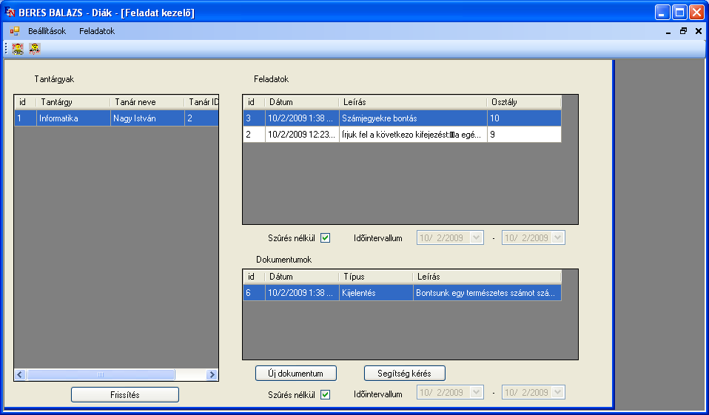
Megnyitják a feladat megfogalmazását tartalmazó dokumentumot és letöltik a csatolt állományokat. Ezeket tanulmányozzák és megoldják a feladatot.
Elkészítik a megoldást tartalmazó dokumentumot. Csatolják a szükséges állományokat és elküldik.
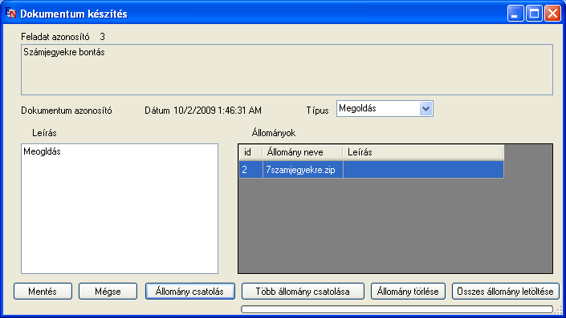
Ha nehézségek merülnek fel, útmutatást kérnek létrehozva egy dátummal ellátott kérdést, ami a tanárnál megjelenik.
Tanár - kiértékelés
A tanár megnyitja az általa elkészített feladatot, amelyhez társítva megjelennek az egyes diákok megoldásai.
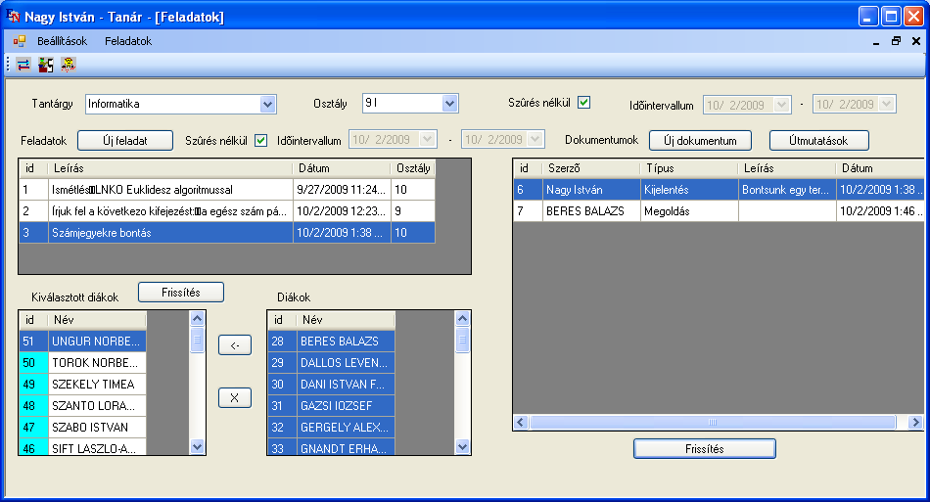
Az egyes megoldásokat tartalmazó dokumentumokat, letölti az esetleges diákok által készített csatolt állományokat, kiértékeli és megállapítja a megoldásra adható pontszámot.
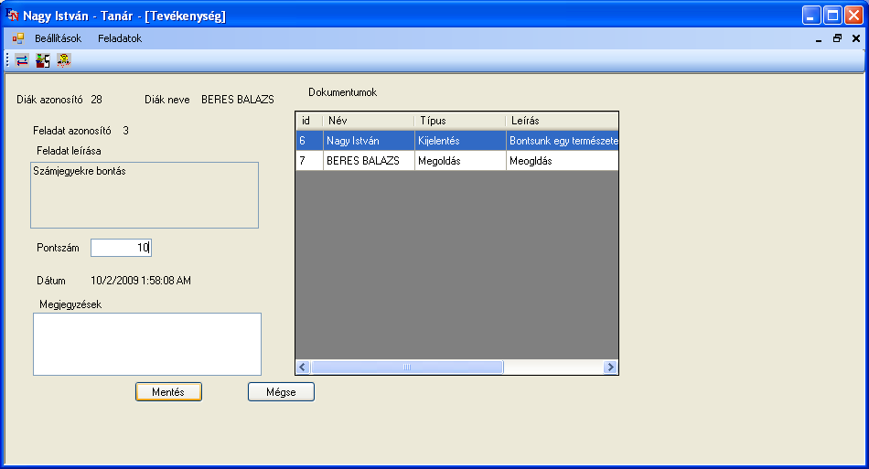
Megtekintheti az adott diák többi feladatra kapott pontját is de csak a saját maga által adott pontszámokat.
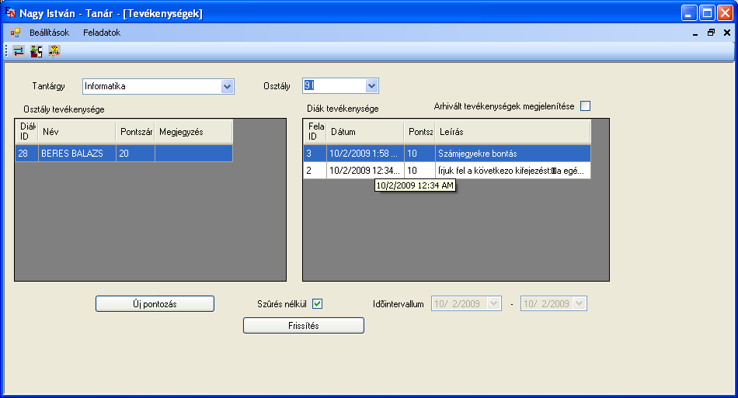
A tanár megnézheti az útmutatás kérések listáját amikre megfelelő segítséget nyújtó dokumentumok elkészítésével válaszolhat.
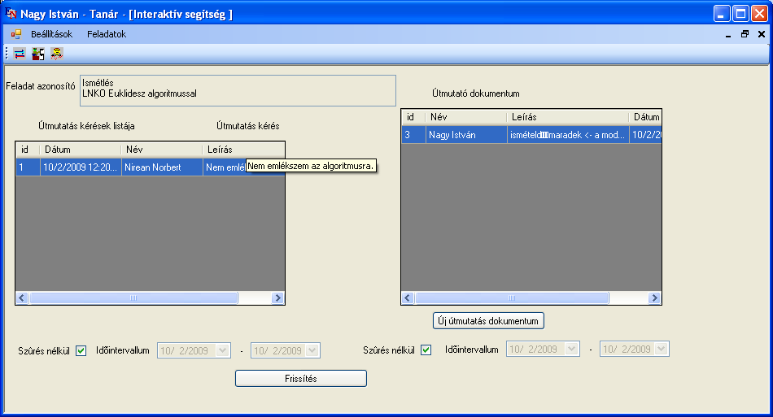
Diák – eredmények
A diák megtekintheti a pontszámait tantárgyakra, tanárokra és feladatokra lebontva.
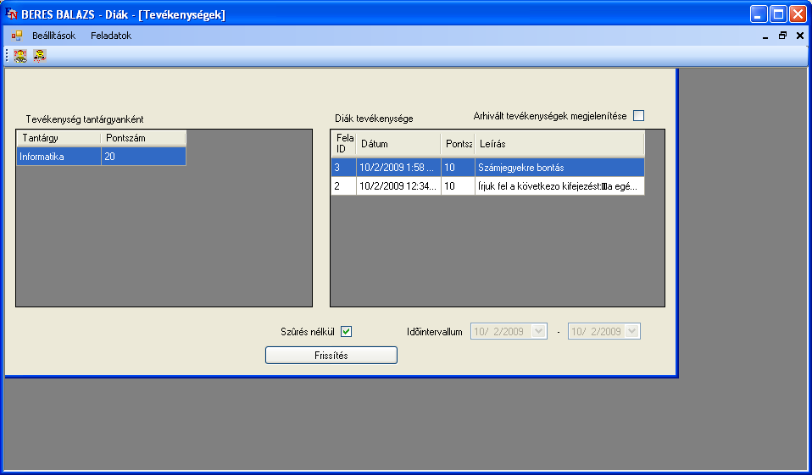
Hasonlóképp a szülő is megtekintheti gyereke pontszámait.
Ha a diák útmutatást kért, és ha választ kapott, akkor megnyithatja a tanár által elkészített segítséget tartalmazó dokumentumot ami alapján új megoldást hozhat létre.
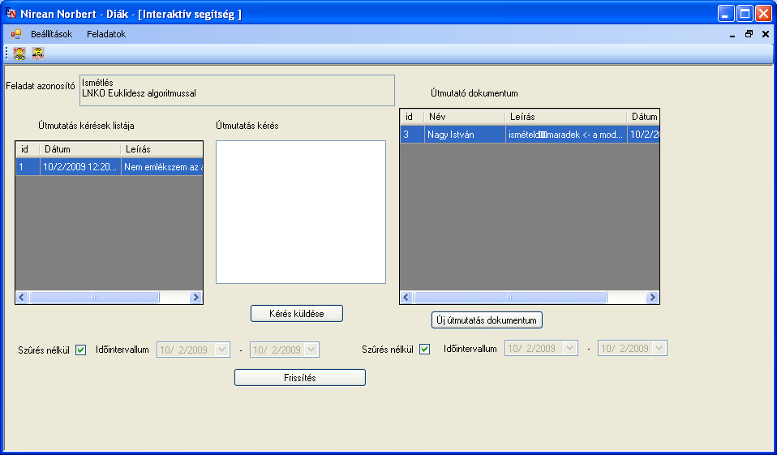
Megjegyzések
A program szervezett formában, dokumentum kezeléssel és naplózással teszi lehetővé a Tanár – Diák OnLine kommunikációját. Nem szab korlátot a csatolt állományok formátumának, méretének és számának. Az e-mail alapú kommunikáció nem rendezi feladat és dokumentum szerkezetbe az üzeneteket, más üzenektek is keveredhetnek, nincs osztály, tantárgy szerinti szűrés.
A csoport kezelők és e-learning platformok pedig bonyolult és sokféle szolgáltatást nyújtó tárháza sokszor felaprózza a célirányos, feladatmegoldásra épülő tanítási módszert.
Az általam írt program kis méretű, könnyen kezelhető és telepíthető valamint a webes felületekkel ellentétben a kliens- szerver modellre épül.
2009.10.1

